ใบงานที่ 1 ทำความรู้จักกับ Google Sketch up
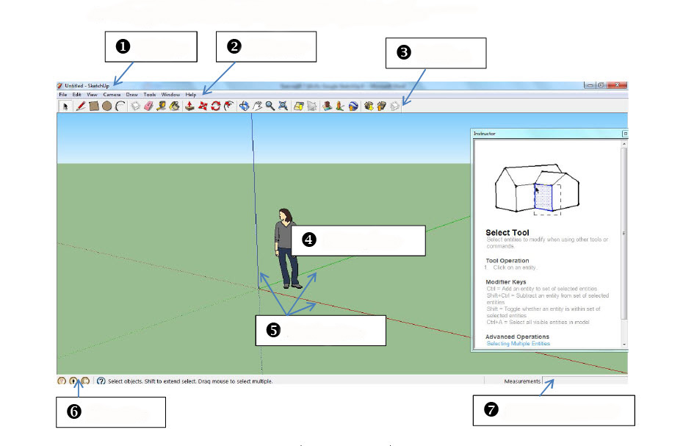
ให้นักเรียนเติมคำในหมายเลขที่ระบุไว้ลงในช่องว่างให้ถูกต้อง

ให้นักเรียน จับคู่โดยนำตัวอักษรด้านบนมาใส่ช่องว่างด้านล่างให้ตรงกับรูปภาพ ให้ถูกต้อง

Offset Orbit Polygon Move Rectangle Pan Zoom Follow Me
Freehand Circle Push/Pull Scale Rotate Arc Eraser Paint Bucket

9. 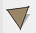 …………………………………………………………… 10. ……………………………………………………

11. …………………………………………………………… 12. ………………………………………………………

13. 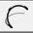 …………………………………………………………… 14. 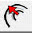 ………………………………………………………

15. …………………………………………………………… 16. …………………………………………………………

17. …………………………………………………………………….. 18. …………………………………………………………

19. …………………………………………………………… 20. 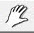 ………………………………………………………

ชื่อ-นามสกุล........................................................................ เลขที่..................... ชั้น ม.2/..................

ใบงานที่ 2 การสร้างรูปทรงเรขาคณิต
คำชี้แจง ให้นักเรียนสร้างรูปเรขาคณิตเป็นภาพร่าง 3 มิติด้วย Google Sketch up 8

- ให้สร้างรูปสี่เหลี่ยม 2. ให้สร้างรูปสามเหลี่ยมพีระมิดฐานสี่เหลี่ยม

- ให้สร้างรูปทรงกระบอก 4. ให้สร้างรูปทรงกรวย

- ให้สร้างรูปทรงกลม 6. ให้สร้างรูปทรงแปดเหลี่ยม

ชื่อ-นามสกุล........................................................................ เลขที่..................... ชั้น ม.2/..................

ใบงานที่ 3 ออกแบบโมเดลบ้านแบบง่าย

คำชี้แจง ให้นักเรียนออกแบบโมเดลบ้านแบบง่ายเป็นภาพร่าง 3 มิติด้วย Google Sketch up 8

ให้นักเรียนอธิบายเพิ่มเติมเกี่ยวกับการออกแบบสร้างบ้านโดยยึดหลักปรัชญาเศรษฐกิจพอเพียง
--------------------------------------------------------------------------------------------------------------------------------------------------------------------------------------------------------------------------------------------------------------------------------------------------------------------------------------------------------------------------------------------------------------------------------------------------------------------------------------------------------------------------------------------------------------------------------------------------------------------------------------------------------------------------------------------------------------------------------------------------------------------------------------------------------------------------------------------------------------------------------------------------------------------------------

ชื่อ-นามสกุล........................................................................ เลขที่..................... ชั้น ม.2/..................

ใบงานที่ 4 ออกแบบตู้ใส่ของด้วยโปรแกรม SKETCH UP

คำชี้แจง ให้นักเรียนออกแบบตู้ใส่ของด้วยโปรแกรม Google Sketch up 8
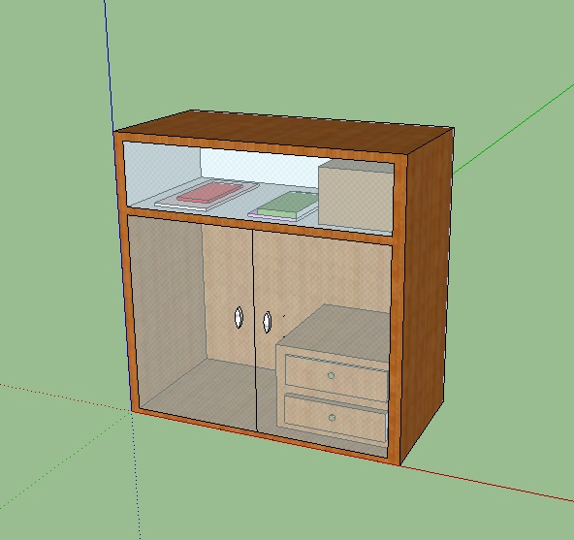

นักเรียนมีความชอบหรือประทับใจอะไรในผลงานชิ้นนี้
--------------------------------------------------------------------------------------------------------------------------------------------------------------------------------------------------------------------------------------------------------------------------------------------------------------------------------------------------------------------------------------------------------------------------------------------------------------------------------------------------------------------------------------------------------------------------------------------------------------------------------------------------------------------------------------------------------------------------------------------------------------------------------------------------------------------------------------------------------------------------------------------------------------------------------

ชื่อ-นามสกุล........................................................................ เลขที่..................... ชั้น ม.2/..................

ใบงานที่ 5 ออกแบบเก้าอี้ ด้วยโปรแกรม SKETCH UP

คำชี้แจง ให้นักเรียนออกแบบเก้าอี้จากเครื่องมือ Follow me ด้วยโปรแกรม Google Sketch up 8
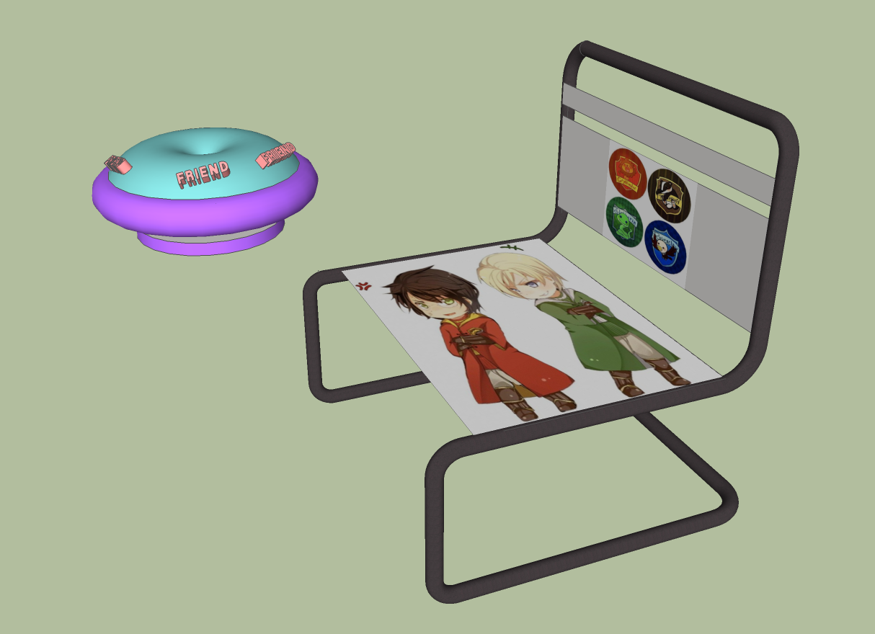

นักเรียนมีความชอบหรือประทับใจอะไรในผลงานชิ้นนี้
--------------------------------------------------------------------------------------------------------------------------------------------------------------------------------------------------------------------------------------------------------------------------------------------------------------------------------------------------------------------------------------------------------------------------------------------------------------------------------------------------------------------------------------------------------------------------------------------------------------------------------------------------------------------------------------------------------------------------------------------------------------------------------------------------------------------------------------------------------------------------------------------------------------------------------

ชื่อ-นามสกุล........................................................................ เลขที่..................... ชั้น ม.2/..................

ใบงานที่ 6 ออกแบบโคมไฟ ด้วยโปรแกรม SKETCH UP

คำชี้แจง ให้นักเรียนออกแบบโคมไฟจากเครื่องมือ Follow me ด้วยโปรแกรม Google Sketch up 8

นักเรียนมีความชอบหรือประทับใจอะไรในผลงานชิ้นนี้
--------------------------------------------------------------------------------------------------------------------------------------------------------------------------------------------------------------------------------------------------------------------------------------------------------------------------------------------------------------------------------------------------------------------------------------------------------------------------------------------------------------------------------------------------------------------------------------------------------------------------------------------------------------------------------------------------------------------------------------------------------------------------------------------------------------------------------------------------------------------------------------------------------------------------------

ชื่อ-นามสกุล........................................................................ เลขที่..................... ชั้น ม.2/..................

ใบงานที่ 7 ออกแบบห้องนอน ด้วยโปรแกรม SKETCH UP

คำชี้แจง ให้นักเรียนออกแบบห้องนอน ด้วยโปรแกรม Google Sketch up 8

นักเรียนมีความชอบหรือประทับใจอะไรในผลงานชิ้นนี้
------------------------------------------------------------------------------------------------------------------------------------------------------------------------------------------------------------------------------------------------------------------------------------------------------------------------------------------------------------------------------------------------------------------------------------------------------------------------------------------------------------------------------------------------------------------------------------------------------------------------------------------------------------------------------------------------------------------------------------------------------------------------------------------------

ชื่อ-นามสกุล........................................................................ เลขที่..................... ชั้น ม.2/..................

ใบงานที่ 8 ออกแบบอุปกรณ์ IT ด้วยโปรแกรม SKETCH UP

คำชี้แจง ให้นักเรียนออกแบบอุปกรณ์ IT ด้วยโปรแกรม Google Sketch up 8

นักเรียนมีความชอบหรือประทับใจอะไรในผลงานชิ้นนี้
------------------------------------------------------------------------------------------------------------------------------------------------------------------------------------------------------------------------------------------------------------------------------------------------------------------------------------------------------------------------------------------------------------------------------------------------------------------------------------------------------------------------------------------------------------------------------------------------------------------------------------------------------------------------------------------------------------------------------------------------------------------------------------------------

ชื่อ-นามสกุล........................................................................ เลขที่..................... ชั้น ม.2/..................

ใบงานที่ 9 ออกแบบโต๊ะ ด้วยโปรแกรม SKETCH UP

คำชี้แจง ให้นักเรียนออกแบบโต๊ะ ด้วยโปรแกรม Google Sketch up 8

นักเรียนมีความชอบหรือประทับใจอะไรในผลงานชิ้นนี้
------------------------------------------------------------------------------------------------------------------------------------------------------------------------------------------------------------------------------------------------------------------------------------------------------------------------------------------------------------------------------------------------------------------------------------------------------------------------------------------------------------------------------------------------------------------------------------------------------------------------------------------------------------------------------------------------------------------------------------------------------------------------------------------------

ชื่อ-นามสกุล........................................................................ เลขที่..................... ชั้น ม.2/..................

ใบงานที่ 10 ออกแบบห้องรับแขก ด้วยโปรแกรม SKETCH UP

คำชี้แจง ให้นักเรียนออกแบบห้องรับแขก ด้วยโปรแกรม Google Sketch up 8

นักเรียนมีความชอบหรือประทับใจอะไรในผลงานชิ้นนี้
------------------------------------------------------------------------------------------------------------------------------------------------------------------------------------------------------------------------------------------------------------------------------------------------------------------------------------------------------------------------------------------------------------------------------------------------------------------------------------------------------------------------------------------------------------------------------------------------------------------------------------------------------------------------------------------------------------------------------------------------------------------------------------------------

ชื่อ-นามสกุล........................................................................ เลขที่..................... ชั้น ม.2/..................

ใบงานที่ 11 ออกแบบผลิตภัณฑ์ของตนเอง ด้วยโปรแกรม SKETCH UP

คำชี้แจง ให้นักเรียนออกแบบผลิตภัณฑ์ของตนเอง ด้วยโปรแกรม Google Sketch up 8

นักเรียนมีความชอบหรือประทับใจอะไรในผลงานชิ้นนี้
------------------------------------------------------------------------------------------------------------------------------------------------------------------------------------------------------------------------------------------------------------------------------------------------------------------------------------------------------------------------------------------------------------------------------------------------------------------------------------------------------------------------------------------------------------------------------------------------------------------------------------------------------------------------------------------------------------------------------------------------------------------------------------------------

ชื่อ-นามสกุล........................................................................ เลขที่..................... ชั้น ม.2/..................

ใบงานที่ 12 ออกแบบบ้านพร้อมทั้งตกแต่งภายในและภายนอก โปรแกรม SKETCH UP

คำชี้แจง ให้นักเรียนออกแบบบ้านพร้อมทั้งตกแต่งภายในและภายนอก ด้วยโปรแกรม Google Sketch up 8

นักเรียนมีความชอบหรือประทับใจอะไรในผลงานชิ้นนี้
------------------------------------------------------------------------------------------------------------------------------------------------------------------------------------------------------------------------------------------------------------------------------------------------------------------------------------------------------------------------------------------------------------------------------------------------------------------------------------------------------------------------------------------------------------------------------------------------------------------------------------------------------------------------------------------------------------------------------------------------------------------------------------------------

ชื่อ-นามสกุล........................................................................ เลขที่..................... ชั้น ม.2/..................

